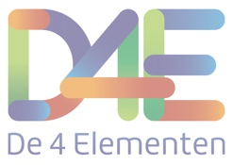
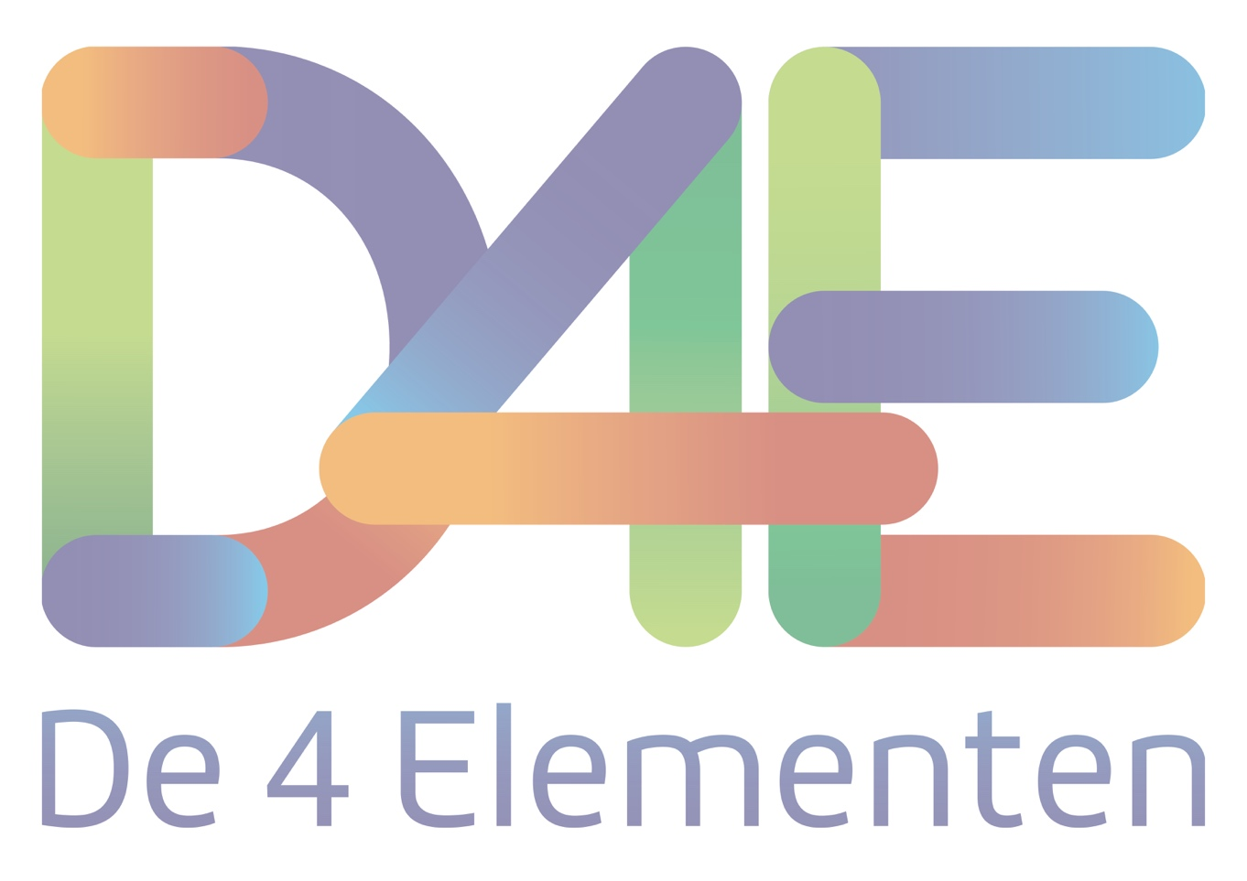
Titel: Kwaliteitsbeleid | Datum: 10-09-2020
Auteur: R.M. de Jong | Versie: 5
Gecontroleerd en goedgekeurd door: J. Reitsema

Inleiding
Het kwaliteitsbeleid van De 4 Elementen is gericht op continue verbetering en borging van de kwaliteit van zorg. Uitgangspunt is dat op elk moment kan worden voldaan aan overeengekomen eisen/wensen van deelnemers (klanten) en aan wet- en regelgeving. Het kwaliteitsbeleid wordt jaarlijks beoordeeld op voortdurende geschiktheid.

Het kwaliteitsmanagementsysteem voldoet aan de eisen, gesteld in de norm NEN-ISO-9001:2015. De medewerkers van De 4 Elementen worden periodiek op de hoogte gesteld van het kwaliteitsbeleid en de voor hen relevante doelstellingen. De 4 Elementen is ISO 9001:2015 gecertificeerd en is een erkend leerbedrijf: SBB

Uitvoering
Het kwaliteitsbeleid is erop gericht een verbetering van de waardering van door De 4 Elementen geleverde zorg. Dit wordt gedaan door:
- Een voor de organisatie passend beleid te ontwikkelen;
- Dit beleid kenbaar en begrijpbaar te maken binnen de organisatie;
- Het bevorderen van een hoog kwaliteitsbewustzijn bij medewerkers;
- Het motiveren van medewerkers, waarbij inspraak en betrokkenheid bij verbeterprojecten wordt gestimuleerd;
- Waar mogelijk medewerkers te trainen en/of op te leiden;
- Met de deelnemers (klanten) overleg te plegen over de eisen die aan de te leveren producten en diensten gesteld dienen te worden;
- Het streven naar verhoging van de klanttevredenheid;
- Te voldoen aan geldende wet- en regelgeving;
- Een kwaliteitsmanagementsysteem te onderhouden dat voldoet aan de voorwaarden zoals gesteld in de norm
NEN-ISO-9001:2015

Certificering
Ter bevestiging van het voldoen aan deze voorwaarden streeft De 4 Elementen naar het behouden van verkregen
NEN-ISO-9001:2015 certificaat.

Toepassingsgebied
De 4 Elementen verleent zorg en ondersteuning aan mensen vanaf 18 jaar met afstand tot de arbeidsmarkt. Het toepassingsgebied is gericht op een of meer van de volgende dienstverlening:
-Begeleiding bij wonen
-Begeleiding bij werken
-Begeleiding bij leren

Taken
De directeur is voorzitter van het managementteam en heeft een kwaliteitsmedewerker aangesteld voor het onderhouden en verbeteren van het kwaliteitsmanagementsysteem. Het management verzorgt samen met de kwaliteitsmedewerker het maken van analyses op het gebied van klanttevredenheid, interne auditing, en diensten, klantenklachten, corrigerende- en preventieve maatregelen. Deze analyses vinden minimaal jaarlijks plaats voorafgaand aan het management-review. De resultaten hiervan, alsmede de bijsturing van doelstellingen, worden in notulen opgenomen.

Het management heeft de verantwoordelijkheid en de bevoegdheid om zeker te stellen dat het kwaliteitsmanagementsysteem zoals omschreven in dit kwaliteitshandboek wordt uitgevoerd en op peil wordt gehouden. Iedere medewerker van De 4 Elementen heeft de verantwoordelijkheid en de vrijheid om:

- Kwaliteitsproblemen te herkennen en te melden
- Oplossingen langs bestaande wegen te initiëren, aan te bevelen of aan te geven;

- De uitvoering van de gekozen oplossingen te controleren;
- Afwijkingen in het kwaliteitsmanagementsysteem te signaleren;

Interne en externe communicatie
Interne communicatie:
- Werkoverleg (Dagelijks)
- Teamoverleg (1 x in de 8 week)
- Directieoverleg

Externe communicatie:
- Directie

Kwaliteitsdoelstellingen
Het managementteam van De 4 Elementen zal jaarlijks, tijdens het management-review, meetbare kwaliteitsdoelstellingen bepalen. Deze kwaliteitsdoelen worden vastgelegd in de jaarplanning en worden getoetst en gemeten op uitvoering en doeltreffendheid.

Het management van De 4 Elementen draagt de verantwoordelijkheid voor de naleving van de complete uitvoering van het kwaliteitsmanagementsysteem. De kwaliteitsmedewerker legt afwijkingen omtrent de uitvoering van het kwaliteitsmanagementsysteem voor aan het management en houdt hem op de hoogte van de status, het adequate gebruik en de uitvoering van het kwaliteitsmanagementsysteem zoals omschreven in dit kwaliteitshandboek en het werkboek.

Huidige situatie
Op dit moment wonen er 11 deelnemers met 24-uurs begeleiding en dagbesteding met een ZZP 4 t/m 7 op het landgoed van De 4 Elementen. Ieder heeft zijn eigen huis of woonark. Daarnaast bieden wij ambulante begeleiding en begeleid werken aan 3 personen. We bieden begeleide werkplekken (dagbesteding) aan 5 mensen. In onze locatie in Visvliet bieden we woonbegeleiding aan 4 mensen. Onze deelnemers hebben indicaties voor o.a. Niet Aangeboren Hersenletsel, ADHD/ADD, Autisme, PDD-NOS, licht-verstandelijke beperking.

Missie
De 4 Elementen is een innovatieve organisatie op gebied van zorg, leefbaarheid en het bedrijfsleven. De 4 Elementen ondersteunt jongvolwassenen bij groei en ontwikkeling van eigen kracht. Zij ontwikkelen zelfvertrouwen door actief een rol te spelen in de lokale samenleving én op de camping, haven en het multifunctioneel centrum van De 4 Elementen. Vanuit ervaringen leren zij inzicht te krijgen in zichzelf. Het gaat hierbij niet om goed of fout. Doel is ontwikkelen van sociale vaardigheden en leren verantwoordelijkheid te nemen voor je eigen toekomst. Om zo zelfstandig mogelijk in de maatschappij te kunnen wonen, leren en werken. De 4 Elementen streeft naar een gelijkwaardige maatschappij waarin iedereen volwaardig kan deelnemen en ieder de kans krijgt zich te ontwikkelen op een manier die bij hem/haar past.

Visie 3-5 jaar
Binnen 3 tot 5 jaar de nr. 1 innovatieve zorginstelling van Nederland, fungeren als pilot voor andere instellingen. De 4
Elementen vindt zichzelf de nummer een op zorggebied wanneer het ministerie van VWS De 4 Elementen als voorbeeld neemt. Drie stappen:

- Groei van deelnemers
- Groei van kwaliteit
- Groei van bekendheid

Kernwaarden
- Ieder mens is uniek
- Groei en ontwikkeling naar vermogen
- Gelijkwaardigheid en respect

Samenwerking
De 4 Elementen werkt samen met de volgende bedrijven: Woon & Zorgontwikkeling Gerkesklooster- Stroobos BV., De Keerzijde, Praktijk Buitenpost, Huisartsenpraktijk Grootegast, VSO Talryk, Noorderpoort College, NHL Stenden Hogeschool, Hanzehogeschool, Gemeente Achtkarspelen, Gemeente Leeuwarden, Gemeente Westerkwartier en Gemeente Noardeast-Fryslân.

Economisch beleid
De begeleiding wordt om dit moment betaald uit PGB, WMO en WLZ. Om ook in de toekomst een gezonde financiële bedrijfsvoering mogelijk te maken is het belangrijk dat er een verbreding komt van inkomstenbronnen zodat het overheidsbeleid minder van invloed is. Hiervoor zijn de inkomsten vanuit de camping, haven en het restaurant noodzakelijk om de kwaliteit en de diverse diensten te kunnen garanderen.

Samir Salem en Janny Reitsema

De 4 Elementen www.de4elementen.nl

